API Crée :

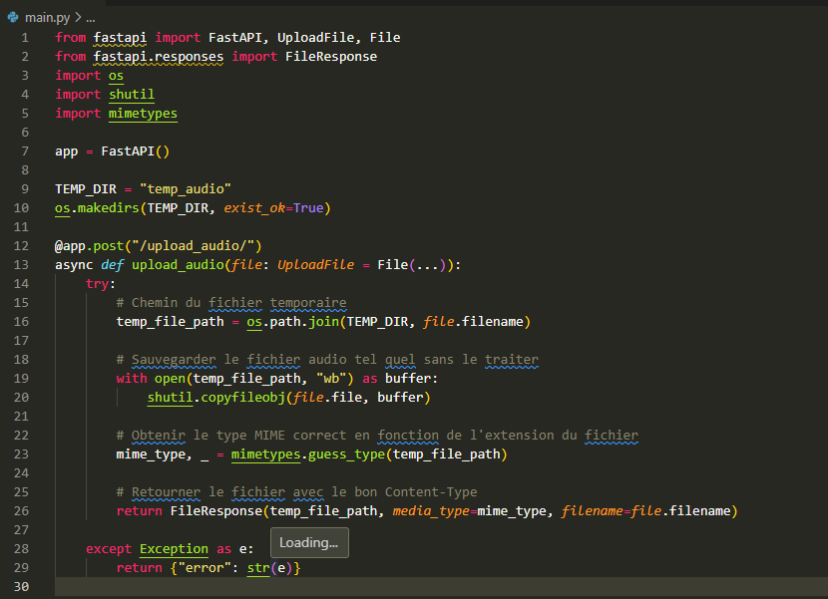

**FastAPI** : Gère les uploads et les réponses HTTP.

**shutil** : Utilisé pour copier le fichier sans traitement complexe. Il s'agit d'une bibliothèque native de Python.

**FileResponse** : Utilisé pour renvoyer le fichier tel quel au client.

Dans cet exemple, l'API :

1. Accepte un fichier audio via une requête POST.
2. Sauvegarde ce fichier dans un dossier temporaire (temp_audio).
3. Renvoie le fichier audio tel quel dans la réponse.

//Probleme : j’envoie un mp3 et me donne wav

Solution :

* **mimetypes.guess_type()** : Cette fonction devine le type MIME correct en fonction de l'extension du fichier. Si c'est un **MP3**, elle renverra audio/mpeg. Si c'est un **WAV**, elle renverra audio/wav.
* **Le Content-Type dynamique** : L'API renverra le bon **Content-Type** pour le fichier que tu as uploadé, qu'il s'agisse de **MP3**, **WAV**, ou autre.

Tester API :

1. Lancer API FAST :

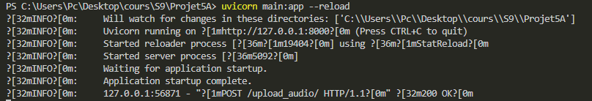

1. Tester avec Insomnia :

* Envoie une requête POST à l'URL /upload_audio/.
* Ajoute un fichier audio dans le corps de la requête en tant que fichier.
* L'API te renverra le fichier audio sans aucun traitement.

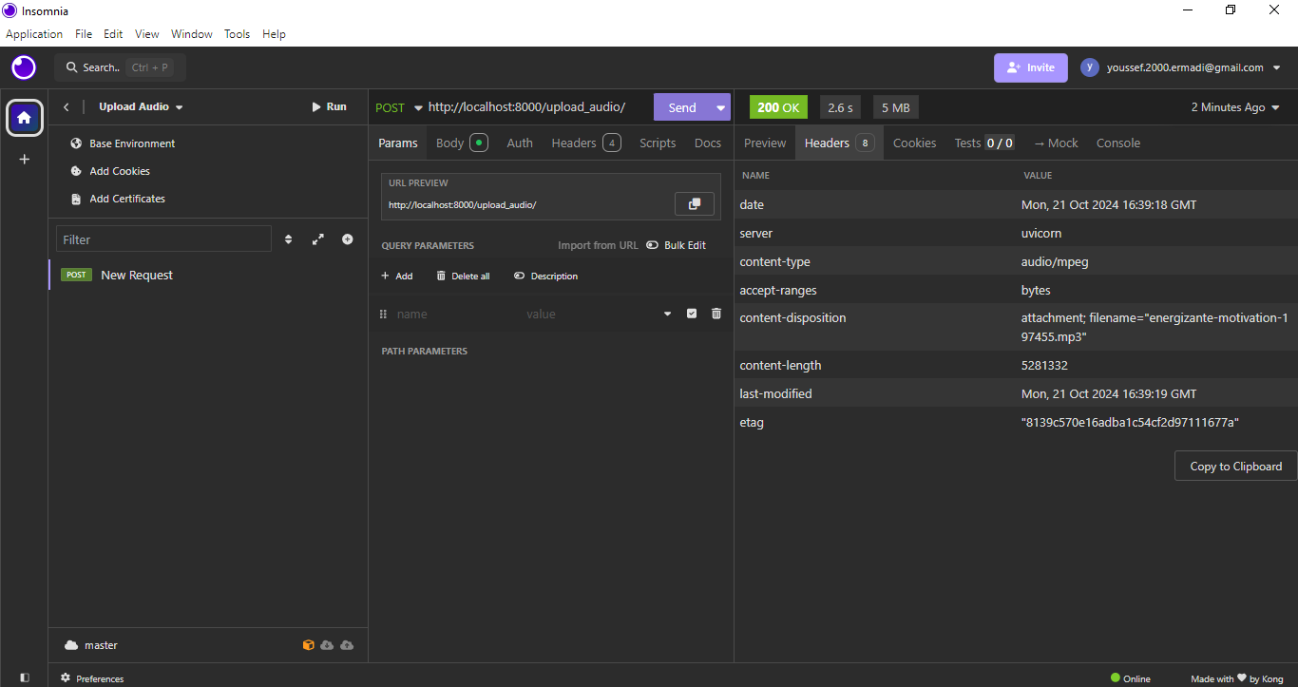

**Étape 1 : Lancer le serveur FastAPI**

Assure-toi que ton API est en cours d'exécution en lançant **Uvicorn**. Exécute la commande suivante dans ton terminal :

bash

Copier le code

uvicorn main:app --reload

Ton API sera maintenant disponible à l'adresse **http://localhost:8000**.

**Étape 2 : Ouvrir Insomnia**

1. **Ouvre Insomnia** (ou télécharge-le si ce n'est pas déjà fait depuis Insomnia).
2. Clique sur le bouton **Create** dans le coin supérieur droit pour créer une nouvelle requête.
3. Sélectionne **New Request** et donne un nom à ta requête (par exemple : "Upload Audio").
4. Dans le champ **Method**, choisis **POST** car tu vas envoyer un fichier via une requête POST.
5. Dans le champ **URL**, entre l'URL de ton API :

http

Copier le code

http://localhost:8000/upload_audio/

**Étape 3 : Configurer la requête POST pour l'upload**

1. Dans Insomnia, dans l'onglet **Body**, sélectionne **Multipart Form** (pour envoyer des fichiers).
2. Ajoute un nouveau champ :
   * Dans le premier champ, entre file (le nom du paramètre de l'API qui attend le fichier).
   * Dans le deuxième champ, clique sur **File** et sélectionne le fichier audio que tu veux uploader depuis ton ordinateur.

Cela ressemble à ceci dans Insomnia :

* + **Key** : file
  + **Value** : Sélectionne ton fichier audio à partir de ton explorateur.

1. **Envoyer la requête** :
   * Clique sur **Send** pour envoyer la requête à ton serveur FastAPI.

Probleme de CROS :

Si je met : <http://127.0.0.1:8000/upload_audio/>

On obtient

L'erreur **"failed to fetch"** indique généralement que la requête à l'API a échoué. Cela peut être causé par plusieurs facteurs, notamment des problèmes de CORS, une URL incorrecte, ou le serveur FastAPI qui n'est pas en cours d'exécution.

serveur FastAPI qui n'est pas en cours d'exécution : OK tester avec Insomnia

